日本的“国产仪器”是怎么发展的？
来源：仪器信息网
原题：《日本先进科学仪器研发项目管理经验及启示》
摘要：日本政府以“科技创造立国”为出发点，制定实施的“先进测量分析技术与仪器开发计划”为其摆脱对国外先进科学仪器的依赖奠定了坚实的研发基础。本文利用案例分析法、文献计量法、社交网络分析法等对该计划的出台背景、管理架构、领域分布、经费投入和实施成效等进行了深入分析，同时通过对比我国国家自然科学基金的管理流程发现，我国科研项目在顶层策划和部门间科研项目的贯通上与日本有较大差距，设立的项目平均经费额度较日本高且数量较少，在产学研结合和科研成果商业化上的力度较日本弱。结合我国国情，提出强化科学仪器领域项目顶层设计、增强经费投入、推动关键核心技术的研发、优化项目评价体系、促进产学研合作和科技成果转化落地等建议，助力我国在先进科学仪器领域的高质量发展。
关键词：日本；先进测量分析；科学仪器；项目管理
作者：徐玉霞, 李桃, 黄怡淳, 文晓芸, 裘钢, 刘漪, 王春明, 黄丹, 祝林. 日本先进科学仪器研发项目管理经验及启示[J].世界科技研究与发展, doi:10.16507/j.issn.1006-6055.2022.05.008
徐玉霞1 李桃1 黄怡淳1 文晓芸2 裘钢1 刘漪1 王春明1 黄丹3 祝林1（1.广东省科技图书馆（广东省科学院信息研究所）；2. 广东省科学技术厅；3. 广东省科学院）
科学仪器是指一系列用于包括研究自然想象和理论研究的科学目的的装置或工具，如用于实验、计量、观测、检验、绘图等设备装置或工具。先进科学仪器则指具有先进原理、创新技术的中型科学仪器设备，其作为科学研究活动中的主要组成部分，在国际前沿科学问题研究中具有举足轻重的地位。先进科学仪器是科学仪器行业发展的重点，其在世界各国的科技及经济发展中具有重要的战略性地位美国、欧盟、韩国等发达国家和地区对先进科学仪器的自主研发、创新性研发非常重视，并制定了具有战略性的重大科技计划，通过支持发展先进科学仪器来推动一流的科研工作，以保持其在科技前沿领域的竞争优势。
日本在1995年就制定了《科学技术基本法》，并强调了“技术创造立国”的目标，明确了技术发展战略的具体目的。日本的先进科学仪器资助计划分为仪器共享平台建设型、科学仪器研发型、仪器研发与共享平台建设型三类项目，其中“先进测量分析技术与仪器开发计划”（Development of Advanced Measurement and Analysis Systems，简称“先端计划”）属于科学仪器研发型计划，由隶属于日本文部科学省的日本科学技术振兴机构（Japan Science and Technology Agency，JST）主管。日本为我国邻国，传统文化背景较为相近，其“先端计划”的实施对该国的相关产业技术发展起到了较为深远的影响，因此本文以为“先端计划”为研究对象，对其出台背景、经费投入和实施成效等进行了系统分析研究，挖掘项目承担机构间的研发网络关系，总结其先进经验，为我国科学仪器领域的高质量发展提供参考。
01出台背景
日本资助科学仪器的计划最早可追溯至1965年，当时以其科学研究经费资助业务中所实施的“试验研究”项目支持测量分析技术和先进科学仪器开发，该项目在2001年停止公开招募。同年，日本制定的第2期科学技术基本计划中提出了“推进测量、分析、测试、评价方法和与之相关的尖端设备等战略体系整备”的科技战略。2002年，日本科学家田中耕一与美国科学家约翰·芬恩共同发明的“对生物大分子的质谱分析法”获得了该年度的诺贝尔化学奖，促使日本对先进科学仪器领域的科技发展更为重视。在21世纪初，日本认为，最先进的研究数据和原始研究数据只能从先进的测量分析技术及机器上获取，而这些技术及仪器绝大多数仍掌握在美、德等发达国家手中。为摆脱对国外先进技术与仪器高依赖的局面，培养国内优秀科研人才、厚植原创研发的土壤，从而提升其在先进科学仪器领域的全球影响力，2003年6月，日本文部科学省制订了先进测量分析技术和设备自主研发项目的支持措施，选定对尖端分析计算测量仪器要求高、有望产出重大科研成果的研究领域进行重点支持，并于2004年由JST启动了“先端计划”（图1）。
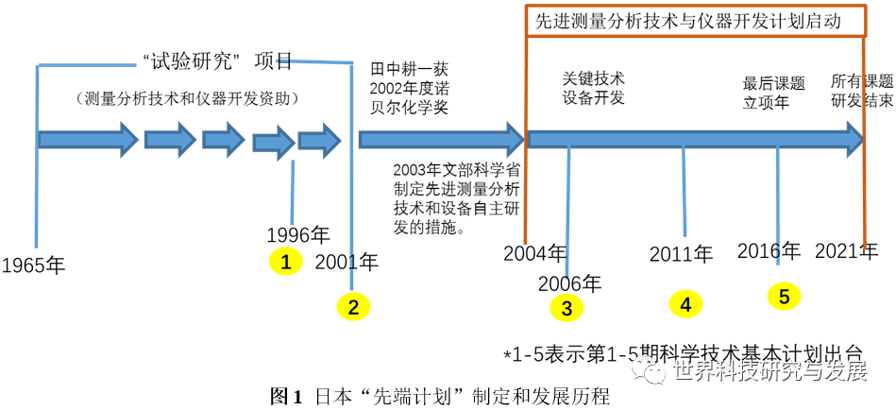
02主要任务与目标
2.1 主要任务
日本“先端计划”的主要任务是开发“世界独一无二”“世界第一”的测量分析技术和仪器设备，减少日本先进科学仪器领域的科研活动对国外先进科学技术或科学仪器设备的依赖程度，推动相关企业的发展。
2.2 顶层设计
为推动先进科学仪器领域的可持续性发展，2015年，日本政府开始系统梳理先进科学仪器领域在产业发展中的应用场景，积极推动“先端计划”融入先进科学仪器领域创新全链条（图2）。
该计划的主要发展方向为：
1）新原理、新发现、新方法广泛利用，创造出世界一流且全球最畅销的独创型测量分析系统；
2）面向社会需求解决重要课题，支撑科学技术创新的创造；
3）先进测量分析领域象征透射电子显微镜（Transmission Electron Microscope，TEM）、扫描透射式电子显微镜（Scanning Transmission Electron Microscope，STEM）、核磁共振（Nuclear Magnetic Resonance，NMR）、质谱（Mass Spectrum，MS）的品牌机重点开发；
4）构建先进测量分析领域的需求调查功能和成效评价功能；
5）推动与先进测量分析领域知识产权和标准化国家战略项目相衔接；
6）发展核心基地，促进整体发展。该计划的具体目标是解决日本国家层面的科学问题和提升产业竞争力。在基础科学技术方面，构建TEM、NMR、MS、X射线衍射仪（X-Ray Diffractometer，XRD）等子平台和世界标准级别的共享平台，开展世界前沿的科学发现和系统集成研究，其目标是获得诺贝尔奖级别的研究成果。在产业应用场景方面，该计划主要聚焦在绿色能源、生命科学、基础设施和装置认证等领域，不断推进科技成果产业化。该计划通过系统化、导向化的实施，逐渐引导、培养出良好的产业发展生态体系，最终实现创造高效、安全可靠且可持续性发展的社会（图2）。由于日本对TEM、STEM、NMR、MS等技术开发领域给予了重点支持与培育，日本这些方面的技术一直处于国际一流的地位，我国项目设计方面，如针对较有优势的、较为先进的技术进行重点攻关、重点培育，有望可进一步或快速提升相关的科学技术水平。
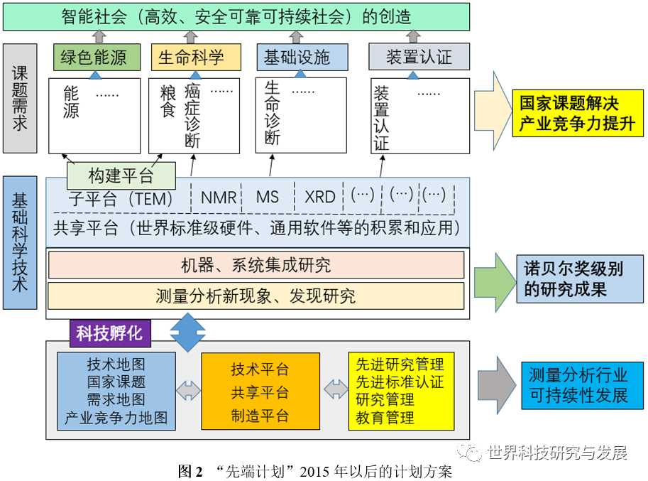
03实施体系
3.1 管理架构与推进体
“先端计划”在JST的运营成本补贴范围内实施，具体如何实施由JST决定，JST建立了以开发主管为中心的开发推进体系，管理整个业务和开发问题，以高效、有效地管理整个项目。“先端计划”的管理系统由开发顾问、项目推进委员会、综合评价会等构成。2002年诺贝尔化学奖获得者田中耕一研究员作为该计划的开发顾问，负责进行先进测量研发领域的技术指导与建议。项目推进委员会负责总结整个计划，并以综合方式募集、采纳和评估发展问题。综合评价会由项目总监管理项目主管，并由项目主管管理相关的项目职员（图3），负责对“先端计划”的一般项目进行筛选和评价，对重点开发领域进行事后评价等工作。“先端计划”的研发系统由具有创造能力的研究团队、多家拥有尖端技术的企业、大学、研究所等推动，同时需要有中小企业和研发企业的参与其中。该计划的研发分为三个阶段进行推进：第一阶段是应用研发、核心技术开发（多方案竞争）；第二阶段是选择最优方案的原型制造阶段；第三阶段是通过原型进行演示、验证和数据采集（世界标准为目标，利用多台原型仪器验证并进行性能改善）。选题原则为竞争性资助，资助那些在研发期内可完成的、具有创新性\原创性、现实中科研活动中有强烈需求、预计可满足未来多样化需求、可大幅改良测量技术或仪器性能的项目，旨在开发可满足最新科研需求的创造性、原创性的先进测量分析技术和仪器系统。我国国家自然科学基金委员会负责我国国家自然科学基金项目的设置、评审、立项、资助、监督等工作，其设立的科学部专家咨询委员会，职能类似于“先端计划”开发顾问的职能，主要由相关领域的战略科学家组成，但“先端计划”是由诺贝尔化学奖获得者参与技术指导与建议，鉴于我国缺少先进科学仪器领域诺贝尔奖项获得者，且先进科学仪器领域该类级别奖项的获得者也难以被引入，因而我国推进体系在此方面难以达到日本或欧美的水平。
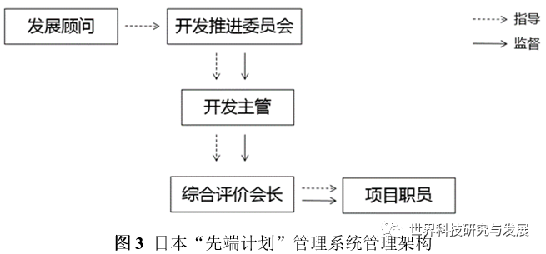
3.2 项目评价体系日本科技评价体系通过具体的制度将科技评价融入到日常的科技管理中，从而提高了管理成效和科技创新力度。日本“先端计划”的评价流程主要有事前评价、中期评价和事后评价三个流程，先进科学仪器开发项目的事前评价根据项目是否具有新颖性/独创性，是否能应对先进科学技术的需求，是否有发展前景，是否已制定可实施的研发计划和实施体制，拟开发技术或设备是否能产生更大效应等方面进行综合评价。与我国国家自然科学基金重大科研仪器研发项目的事前评价的依据基本相同。中期评价的目的是促进研究人员加快研究进展，日本中期评价关注研发目标达成度、性能、市场性、技术成熟度和文献发布情况，我国项目的中期评价除这些方面外，更重视项目是否有真实开展，以及经费是否合理使用等，反映了我国先进科学仪器领域科研活动存在伪开展、经费使用不当等问题，而这些问题会影响了我国先进科学仪器领域科研成果的产出。该计划的后期评估是对取得成果的最终总结，一般在项目结束后一年之内进行，亮点是所开发的原型机是否能获得最先进的科技数据，是否形成了具有战略性布局的知识产权（表1），反映出日本对其开发的先进科学仪器的科技水平及开拓相关市场的战略要求。与之相比，我国项目后评估的依据评估依据较为笼统，对项目开发的先进水平要求并不高。
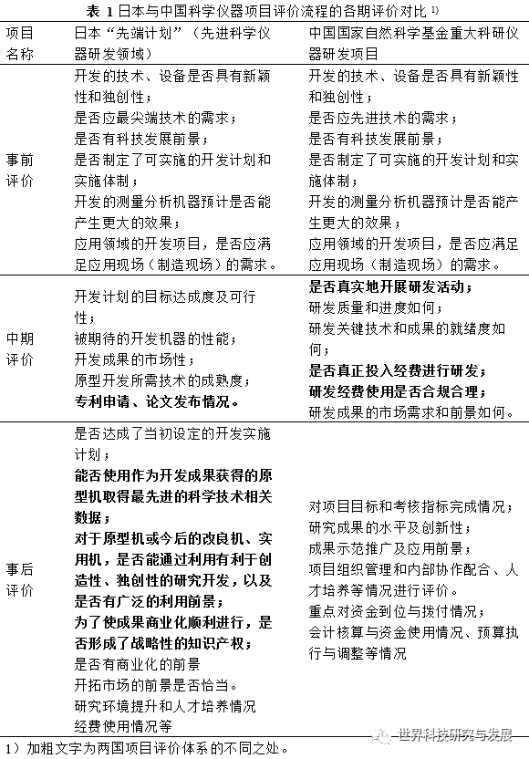
3.3 项目在线展示平台为了更好地推广所资助项目研究成果的应用，“先端计划”构建一个项目在线展示平台，主要展示了该计划资助项目的成果开发成功的重要信息，和如获奖信息、权威论文、论著的发表等的一般信息，以及项目成果重要推广活动等的详细信息；其中成果开发成功的信息展示了共123条（图4），显示了所资助项目的研究进展及相关成果成效的追踪信息。我国国家自然科学基金资助科研仪器展示传播平台的主要功能是推进研究成果的转移转化，平台里展示了2006-2020年的144项项目研发成果信息，且均涉及到研发机构寻求成果转化渠道或寻求资金投入继续研发的信息，但并未为这些研发成果提供成果转化的资金资助。这也反映出其中的短板：一是我国国家自然科学基金重点资助的是科研仪器的研发，而对于研发成果商业化的助力较少；二是主持或参与设备开发项目的企业或研究机构的自身，并没有足够的能力去实现其所开发设备的商业化。这些短板直接影响了我国研发的科研仪器成果的转化率。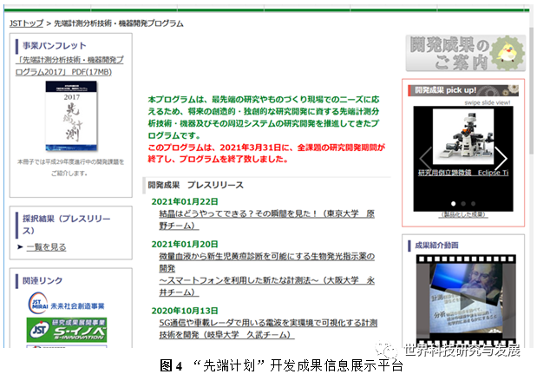
3.4 项目投入
日本投入了大量经费以促进其先进测量分析技术与先进科学仪器开发的进度，据统计（图5），“先端计划”共投入的总经费约550亿日元（约28.6亿元人民币，以2022年4月份汇率计算），占同时期日本科研费总额近3%，至2016年资助项目数量共1165项，平均资助金额约0.47亿日元（约244万元人民币），并产生了许多较权威的论文、专利和商品化成果。而我国国家自然科学基金重大科研仪器研发项目（自由申请）在2004—2016年期间，共投入经费22亿元，占同时段国家自科基金资助总额的1.32%，资助项目数573项，平均资助金额约386万元。我国国家自然科学基金重大科研仪器研发项目（自由申请）与日本该计划相比，投入经费总金额为日本的76.9%，资助项目数量为日本的49.2%，项目平均资助金额为日本的158.2%，可见我国项目的平均资助额度虽远远大于日本，但在总投入和资助项目数量上均弱于日本。
具体经费投入方面，日本2004—2009年经费投入逐渐增加，2010—2016年期间，经费投入发生波动，2013年后投入减少，主要原因为2011年发生的东日本大地震对日本经济的冲击，以及生命科学领域的项目于2014年移交至日本医疗研究开发机构（Japan Agency for Medical Research and Development，AMED），随后该计划的经费投入大幅降低。而我国经费投入从2004年的990万元开始逐年增加，自2014年起，经费投入开始剧增至4.55亿元以上，反映出我国开始加大力度发展先进科学仪器，以期尽快攻克卡脖子技术、提高我国先进测量技术与仪器水平的决心。
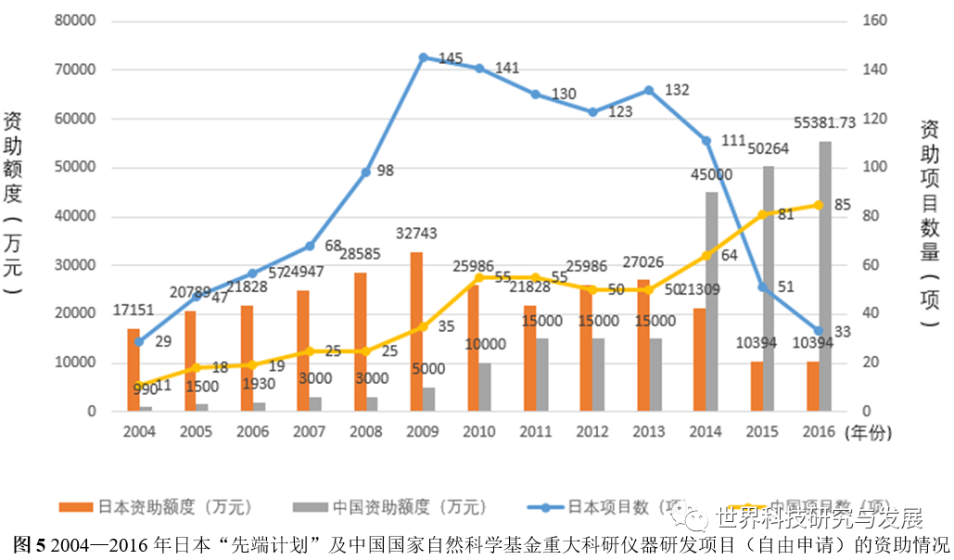
3.5 研究领域的演化日本“先端计划”的实施时间是2004—2020年期间（2016年度为项目最后的选题立项年，计划实施结束的实际时间为2021年3月31日）。按研发对象的类型，其资助项目可分为科学仪器零配件或关键技术研发、科学仪器整机研发、研究成果活用、科学仪器实证研究和科学仪器软件开发等5类项目，按仪器所属学科领域分为生命科学、材料科学（纳米技术）、环境科学、放射线测量和绿色能源等5类，资助项目受日本国情及科技需求变化而改变，如2007年之前主要为非特定领域的关键技术和设备开发，2007年开始，“先端计划”为之前所研发的、有前景的关键技术和设备增设了科学仪器的实证验证资助，并在2009年增设了相关的软件开发项目、2011年增设了研发产品普及推广的资助项目以支撑产品顺利商业化，至此“先端计划”的资助形成了从技术研究至设备成品商业化的全链条式资助。在学科领域演化方面，东日本大地震前，“先端计划”资助的项目主要分为非特定领域和重点领域；但在大地震发生后，为支援灾后重建，放射线辐射污染的解决成为日本科研攻克的首要课题，为此，该计划于2012年开始重点支持了绿色能源、放射线测量和生命科学领域的项目研究，日本大地震复兴特别委员会投入38亿日元资金以支持放射线测量领域的研发活动。2014年，由于日本科技战略需要，该计划的生命科学领域的项目被移交至AMED，同年，战略性创新创造项目开始推动孵化器的形成，2014—2015年，共投入资金3亿日元（图6）。可见，“先端计划”是根据日本国情来决定对相关研究方向的资助力度，确保经费用在“刀刃”上。
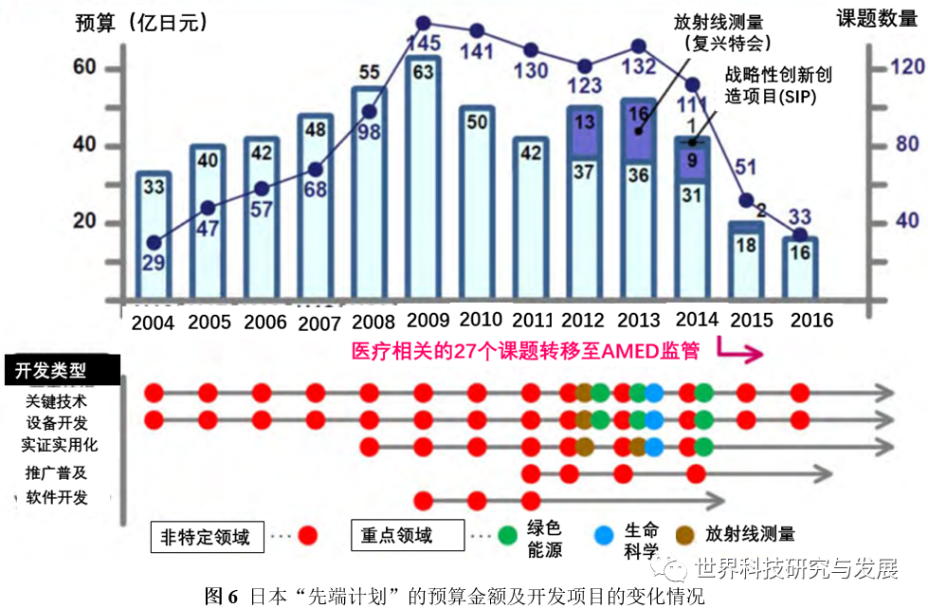
04项目成效
4.1 SCI论文产出“先端计划”的实施，促使日本大批量的论文和专利的产生，仅在2004—2013年的10年间，日本该计划资助的研发活动共发表了2774篇论文，专利申请1048件，并获得了多项权威奖项。利用该计划及我国国家自然科学基金重大科研仪器研发项目（自由申请）的项目名称、基金机构名、国家所在地等信息，在Web of Science核心合集数据库的SCIE数据库里检索出2004—2021年期间日本发表的SCI论文共1558篇，Top10的研究方向依次为化学、物理学、材料科学、工程、科技及其他项目、生物化学分子生物学、光学、仪器仪表、光谱学和核科学技术；共有14篇高被引论文，化学方向高被引论文有7篇（占日本总高被引论文数量的50%），科技及其他项目4篇（28.57%），物理学方向2篇（14.29%），材料科学2篇（14.29%），天文学/天体物理学和晶体学各1篇。中国相应时间段检索出SCI论文共1793篇，Top10的研究方向依次为化学、工程、光学、科技及其他项目、生物化学分子生物学、生物技术应用微生物学、核医学成像、生物物理学、核科学技术和神经科学等；共有高被引论文11篇，化学方向高被引论文有4篇（占中国总高被引论文数量36.36%），物理学方向2篇（18.18%），材料科学2篇（18.18%），科技及其他项目3篇（27.27%），神经科学2篇（18.18%），能源燃料、工程、海洋学、公共环境职业健康和热力学方向各有1篇。与日本该项目的研究方向相比，我国对应用微生物学、核医学成像、生物物理学和神经科学领域的科学仪器研究较为重视。高被引论文（被ESI数据库收录的论文）方面，日本化学方面的论文高被引论文数量较多，影响力较大，科技及其他项目、物理学、材料科学、天体物理学等方向均有一定的影响力。相比之下，我国化学方面的高被引论文数量较日本少，但物理学、材料科学和科技及其他项目等方向高被引论文数量跟日本相当，神经科学、能源燃料、工程、海洋学、公共环境职业健康和热力学方向上的高被引论文数量较日本高，说明我国这些研究方向的影响力较日本该计划产出的同研究方向论文的影响力高。为了解日本该计划资助项目和我国国家自然科学基金重大科研仪器研发项目的执行研发机构之间的关联性，将上述检索出的SCI文献导入Gephi分析工具进行可视化分析，发现独立研究活跃度强的日本作者单位依次为东京大学（285篇）、日本东北大学（98篇）、大阪大学（158篇）、京都大学（144篇）和名古屋大学（104篇），主要专注于化学、核科学技术、测量技术等研究方向上；合作方面，最值得关注的是日本名城大学与韩国梨花女子大学紧密合作，共同发表的SCI论文数量达40多篇，占总排位在第18名（图7）。对比之下，我国研究也类似于日本，以中科院为首要单位的研发活动极为活跃（383篇），其次为清华大学（183篇），也偏重于独立研究，合作活跃度并不大（图 8）。
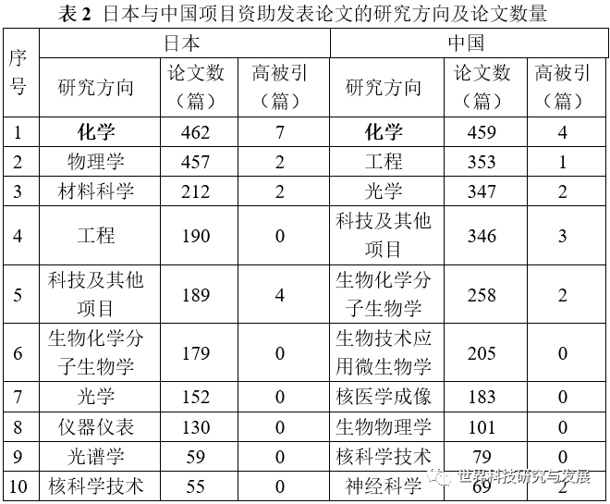
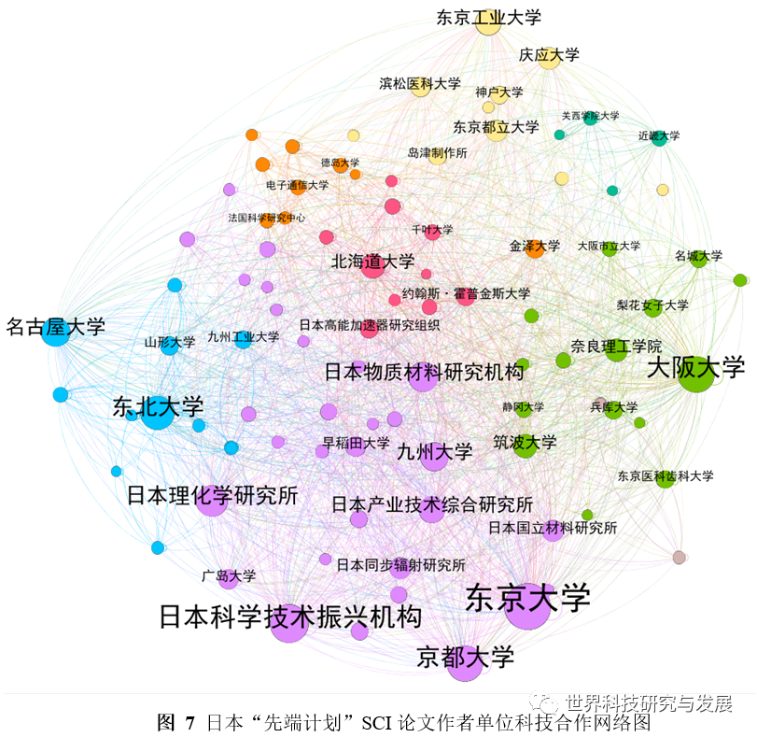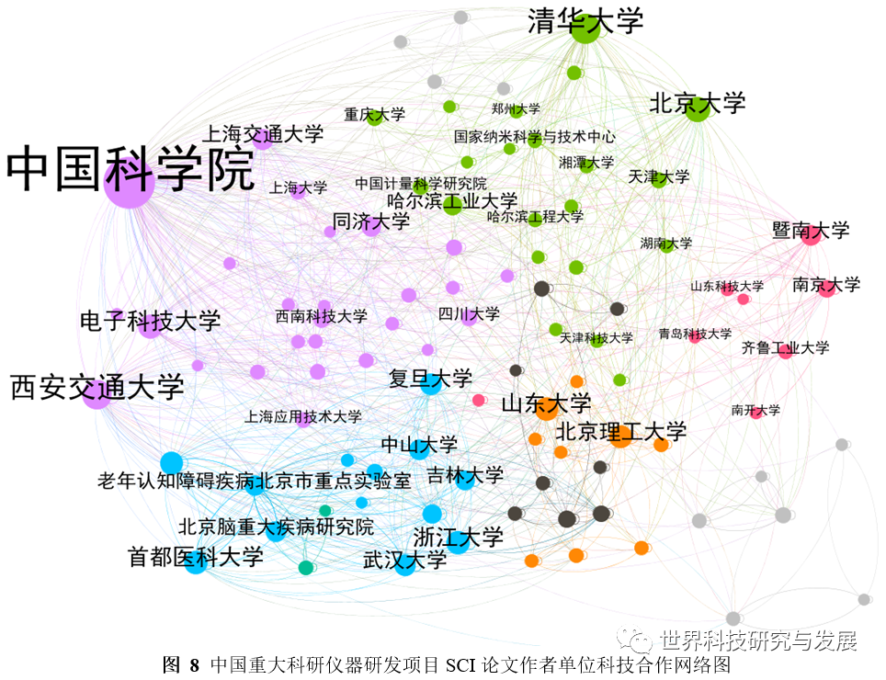
4.2 代表性开发成果/产品
据2012年的统计数据表明，日本分析计测类仪器中表面分析相关的日本企业占据了全球30%的市场份额，这也间接说明“先端计划”对日本先进科学仪器产业升级的带动作用显著。该计划实施至今，生命科学领域已成功商业化的成果共18件，材料测量领域的共19件，环境测量领域的5件和放射线测量领域的9件，部分成果在全球先进科学仪器领域市场上具有一定的地位。如2019年东京大学与日本日本电子株式会社（Japan Electronics Co., Ltd.，简称为JEOL）开发的无磁场球差校正扫描透射电镜MARS机型为全球第一台原子分辨率电子显微镜，其测角台内观察到800μm×800μm×200μm空间磁场分布，分辨率达143pm，多种用途设计使其将拥有巨大的应用前景，有望助力于磁体、钢铁、半导体器件和量子技术等尖端材料的开发。该设备虽仍未上市，但在2022年2月，该研发团队利用该设备成功直接观察了原子磁场并详细观察磁性材料的原子，展示其科技水平处于世界顶端。此外，大阪大学与岛津制作所于2017年开发并已商业化的Nexera UC Prep半制备型超临界流体色谱系统，可应用于医疗领域生物标志的探索、药品分析、毒性评价、食品领域机能性成分分析和环境领域污染物分析；可实现节省等待时间的连续制备和高回收率制备，如通常需要1周左右的500种残留农药检查，通过该产品仅需50分钟即可获得检测结果。该产品获得了2015的Pittcon Editors’Award金奖及2019年第一届日本公开创新大奖农林水产大臣奖。岛津制作所研发的成像质量显微镜iMScope于2013年成功商业化，可应用疾病相关标记物发现、药物动力学观察等；在研究团队的努力下，iMScope已经发展出iMScope TRIO、iMScope QT等型号，其中iMScope QT具有可融合形态学图像，又可实现高速、高灵敏度和高空间分辨率分析等优异性能。先进科学仪器设备的开发，提升了日本先进科学仪器领域的全球竞争力，也促进日本经济、社会的可持续性发展。
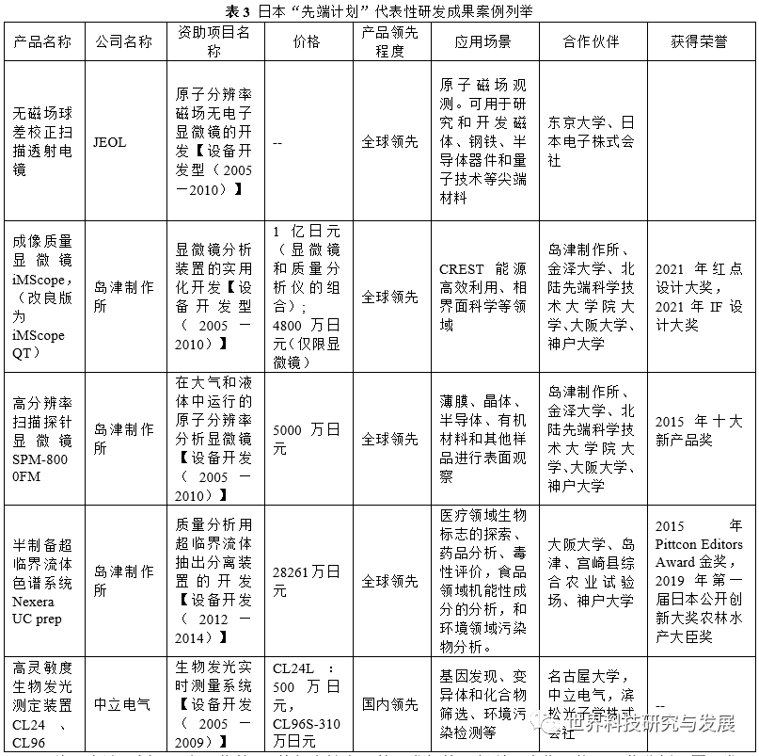
将“先端计划”已商品化的47件代表性产品的研发机构进行科研合作网络可视化分析（图9）发现，研究活跃度最强的东京大学，其虽与京都电子工业公司、岛津制作所、滨松医科大学、滨松光子学公司等在电磁敏感性（Electromagnetic Susceptibility，EMS）和光电探测方向上有一定的合作，但其自主研究的活跃度显得更强一些，较专注于探针、影像软件、分析仪等方向的研究上。名古屋大学、京都大学和东京医科齿科大学与东京大学类似，均偏向于自主研究为主，与企业有一定的合作，总体研究活跃度弱于东京大学。合作研究活跃度较强的合作单位主要有广岛大学和集成系统公司、氧化物公司与自然科学研究机构分子科学研究所、千叶大学与雄岛试剂公司、北海道大学与系统仪器公司、筑波大学与大美公司等。综上可见，该计划倾向与知名大学以自主研究为主，知名度较弱的大学与企业合作研发为主的方式来推进其项目研究的顺利实施。
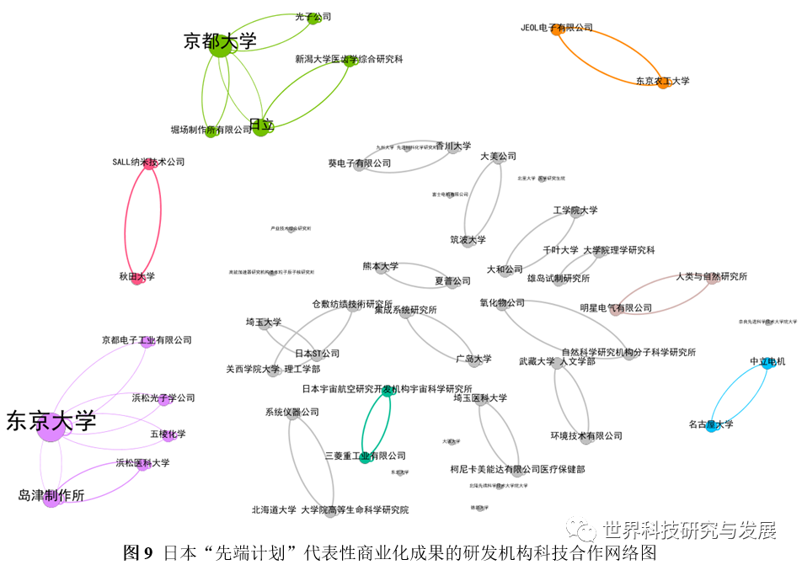
05启示与建议
近年来，我国越来越重视科学仪器产业技术的发展，《“十三五”国家科技创新规划》中提出“以关键核心技术和部件自主研发为突破口，聚焦高端通用和专业重大科学仪器设备研发、工程化和产业化，研制一批核心关键部件，显著降低核心关键部件对外依存度，明显提高高端通用科学仪器的产品质量和可靠性，大幅提升我国科学仪器行业核心竞争力”，2021年3月出台的《中华人民共和国国民经济和社会发展第十四个五年规划和2035年远景目标纲要》明确指出加强高端科研仪器设备研发制造，聚焦传感器等关键领域，加快推进装备材料等研发突破与迭代应用；布局国家重大科技基础设施，包括精密重力测量研究设施、多模态跨尺度生物医学成像、硬X射线自由电子激光装置等。
地方政府也积极推动科学仪器的研发，如广东省制定了《广东省培育精密仪器设备战略性新兴产业集群行动计划（2021—2025年）》，强化科学测试分析仪器等六个子领域的精密仪器设备产业高质量发展，上海市2022年发布了“科技创新行动计划”科学仪器领域项目申报指南。这些政策的部署对于促进我国高端科学仪器产业发展、打破国外先进仪器设备垄断、提高先进科学仪器国产化率等方面具有特别重要的战略意义。在这方面，日本“先端计划”做出了较好的探索，给我国科学仪器领域发展的启示如下：
1）强化项目顶层设计，聚焦社会经济需求
日本是站在科技创造立国的高度对“先端计划”进行顶层设计，最终是为了摆脱其对境外先进科学技术的依赖，支撑“第五期科学技术基本计划”中提到的超智能社会的实现。技术研发产出的定位明晰，着眼于开发可解决国内社会相关领域重点难题的原创技术，开发和大幅度优化仪器设备的同时，瞄准了诺贝尔奖级别的一流技术产出，并在此基础上统筹考虑知识产权布局和标准化战略，逐步推动在先进科学仪器领域的产业核心竞争力构建。因此，我国在设立类似的项目时应加强宏观设计，通过类似于日本对社会企业、高校、研究所等进行定期、多次问卷调研、实地调研的方式广泛调研社会需求与建议，优先攻关社会最急需、最有机会实现的关键核心技术。在保证项目技术对标国际前沿的同时，兼顾仪器国产替代化发展，确保我国科研人员的仪器自主可控，助力我国高水平科技自立自强。2）加大科研经费投入，推动项目“投早、投少”日本把科学仪器的研发作为提升本国科研竞争力的重要举措，所以投入的经费也相对比较高，2004—2016年“先端计划”经费的投入量占该国科研费的近3%，高于我国2004—2016年投入经费占同时段国家自然科学基金项目资助总额的1.32%，我国与日本科研资助强度相比还有一定的差距。据统计，我国90%以上的科学仪器被国外企业长期垄断，我国每年上万亿科研投资经费中，用于进口仪器设备的固定投入就高达60%。因此加强先进科学仪器的研发就显得尤为重要。建议我国加大对科学仪器领域的研发投入，借鉴日本的做法，通过“投早、投少”的方式资助尽可能多的初创项目，同时引导企业的投资方向，通过多元化经费的投入助力企业解决技术研发难题；采用“揭榜挂帅”、“赛马制”等方式遴选出优秀的原创研发及国产替代化团队，形成多点开花、良性竞争的局面。另外，建议在项目立项前对承担主体进行实地调研，评估拟立项项目承担主体的实际完成能力，进一步保证项目的可实施性。3）瞄准国际前沿领域，推动关键核心技术研发“先端计划”支持生命科学、材料科学（纳米技术）、环境科学、放射线测量和绿色能源等领域的先进测量分析技术和仪器的开发，项目以原始创新、创新技术作为研究出发点，为满足日本国家社会、科研和行业发展的当前需求及未来需求，做出了巨大贡献，在TEM、NMR、MS、XRD等关键核心技术的研发上取得了不少成果。随着经济和科技的高速发展需要，建议我国瞄准TEM、NMR、MS、XRD等的关键核心技术的研究，以加速我国在世界科技竞争竞技场上的实力，促进我国科学仪器领域的研究和行业的可持续性发展。4）优化项目评价体系，聚焦高水平科研产出在立项项目的评价上，日本倾向于仪器使用产出数据的先进性、产品商业化前景和知识产权战略布局，而我国则倾向于科研成果的创新性、先进性、应用前景和经费使用的合理应用。尽管同属于基础研究类项目，日本的评价体系对科技成果的转化提出了更高的要求，其市场导向更为明显。因此，建议根据实际情况，相对提高我国项目评价标准，强化我国科学仪器领域基础研究类项目高水平论文和高价值专利产出，加强科研项目全过程的知识产权评议与布局，加大对科技职务赋权改革中成果转化的评价力度，增强对仪器零部件国产化率的评价，使得科研成果经得起市场检验，并形成核心技术竞争力。5）引导创新全链条发展，促进科技成果转化落地“先端计划”在十年间孵化的47件产品中，其所涉及的研究项目中有30件是由企业牵头，高校和研究机构参与研发，通过加强产学研合作加速科技成果转化效率提升，形成良好的产业技术孵化育成生态体系，促进科学仪器产业良性发展。例如，日本筑波大学、富士胶片株式会社、日本拓普康等2006年合作研制的光学相干断层扫描仪（3D OCT-1000），当时是世界上第一个融合光学相干断层扫描技术（Optical CoherenceTomography，OCT）和无散瞳眼底照相机的三维眼底图像摄影装置，目前已开发出3D OCT-1 Maestro和3D OCT-1000等产品，该系列产品在眼科应用性强，进入市场后，2016年JST对该项目成果的成效追踪显示，OCT系列产品销售已突破了10000台。该产品是日本产学合作的成果，销售台数也是JST对其项目成果的推广最终所获得的数据信息。因此，我国在制定科学仪器基础研究类项目时可以适度往创新链后端延伸，突出企业的创新主体地位，重点攻关“卡脖子”技术、颠覆性技术，注重高校、科研机构与企业的合作研发及重点研究领域的培育，加大对项目成果转化的支持及项目结束后的成果转化成效追踪，并促使相关信息对公众透明化，加强科技管理部门同工信部门、知识产权管理部门的项目布局衔接与联动，通过科技创新引领产业迈向全球价值链中高端，助力产业高质量发展。

